**Лучший праздник на планете любят взрослые и дети!**

Совсем скоро начинаются выходные дни, связанные с новогодними и рождественскими праздниками.

Особое внимание хочется обратить на детскую безопасность. Как показывает практика зачастую пожары, повлекшие гибель и травмирование детей происходят по причине отсутствия должного контроля со стороны взрослых.

Уважаемые родители, если вы знаете, что ваше чадо без присмотра может совершать необдуманные поступки, угрожающие его жизни, ни в коем случае не оставляйте ребёнка одного и разъясните ему, какую опасность представляют собой окружающие предметы, даже безобидные на первый взгляд. Особое внимание хотелось бы уделить пожарам, происходящим от детской шалости с огнем.

Всем известно, что запретный плод сладок, впрочем, как и спички или зажигалки, которые так и просятся в руки детворы. Нередко, подобная шалость приводит к беде.

Пожарная охрана неустанно напоминает, что ответственность за детей лежит на взрослых. Именно они обязаны разъяснить ребенку опасность игры с огнем, рассказать ему, как правильно действовать в экстремальной ситуации, как быть, если пожар все же вспыхнул. Иногда у ребенка срабатывает пассивно-оборонительная реакция и вместо того, чтобы убежать от огня, дети прячутся, забиваются в угол. Последствия подобных действий бывают очень трагичны.

Понятно, что ежеминутно контролировать, где ребенок и чем он занимается, практически невозможно. Поэтому лучше просто еще и еще раз поговорить с детьми об основах безопасного поведения.

К сожалению, не всегда таким моментам уделяется должное внимание. Удивляет иногда и равнодушие взрослых. Не оставайтесь равнодушными, если у вас на глазах ребята совершают что-то необдуманное. Помните, что непоправимое может случиться очень быстро, а расплачиваться за это иногда приходиться всю жизнь.

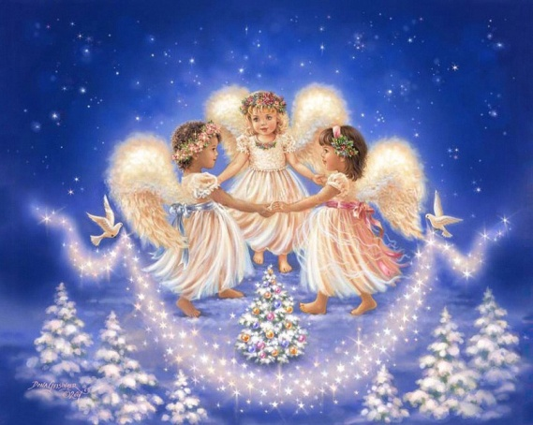Вслед за празднованием Нового года, мы будем отмечать Рождество. Если в эти дни Вы планируете посещение Храма:

- будьте осторожны при зажигании свечей с подсвечников, закатывайте рукава одежды;

- под свечой держите носовой платок, чтобы горячий воск не попал на кожу, и вы инстинктивно не дернули рукой и не уронили горящую свечу на одежду;

- подвязывайте крепко платки и убирайте волосы, уменьшая риск попадания на них огня свечи при наклоне головы;

- следите за детьми, чтобы они не расположили горящую свечу рядом с вашей одеждой;

- не зажигайте вместо свечей легковоспламеняющиеся предметы, например, целлулоидные игрушки, спички и зажигалки;

- старайтесь соблюдать безопасное расстояние от других прихожан;

- в случае загорания одежды быстро скиньте ее, постарайтесь потушить огнетушителем или накройте плотным материалом;

- изучите планировку молельного зала и в целом здания церкви, чтобы знать пути эвакуации, которых обязательно должно быть несколько, а все двери на выход открыты;

- в случае срабатывания пожарной сигнализации и оповещения о пожаре не пугайтесь, покидайте молельный зал быстро, не создавая паники и давки.

При возникновении пожара немедленно звоните по телефону 01 или 112.

Берегите себя и своих близких! Пусть новогодние и рождественские праздники принесут в ваши дома только радость и счастье!

**СПб ГКУ «Пожарно-спасательный отряд по Красносельскому району СПб»**

**ОНДПР Красносельского района**

При подготовке  материала была использована информация с сайта: http://78.mchs.gov.ru